ESPECIFICACIÓN DE REQUISITOS DE SOFTWARE (ISO/IEC/IEEE 29148:2018)
Sesión 2 — Sistema Web de Gestión de Barbería, Agendamiento, Citas, Pagos y Comisiones
Entregable Sesión 2 — Planteamiento del Problema, Actores, Requisitos y Reglas de Negocio

1. Planteamiento del Problema
1.1 Descripción del Problema
Actualmente, la barbería 'BeardShop' gestiona la reserva de citas, la atención de clientes, el registro de pagos y la liquidación de comisiones mediante procesos manuales informales (cuadernos de papel y chats de WhatsApp). Según los resultados de la investigación de campo realizada, el 80% de los clientes solicita sus citas por WhatsApp, generando demoras de hasta 40 minutos en la confirmación debido a que los barberos deben interrumpir el corte en ejecución para atender el celular. Además, el 40% de los clientes ha sufrido demoras o cancelaciones por cruces de agenda causados por anotaciones simultáneas en papel. Al cierre del día, el proceso de consolidación de ingresos y cálculo de comisiones por barbero toma más de 35 minutos de sumas manuales susceptible a errores humanos.
1.2 Pregunta Problema
¿Cómo puede un sistema web centralizado optimizar la gestión de reservas, la administración de turnos de barberos, el registro de pagos y el cálculo automatizado de comisiones en la barbería 'Barber Shop Studio'?
1.3 Justificación
La implementación de un sistema web resulta indispensable para profesionalizar la operación del negocio. El 93% de los clientes encuestados manifestó el deseo explícito de agendar sus turnos mediante un portal web 24/7. La automatización eliminará las pérdidas económicas por inasistencias sin recordatorio, evitará la duplicidad de reservas, reducirá el tiempo de atención administrativa del personal en un 90% y brindará al administrador métricas exactas sobre las horas pico de demanda e ingresos netos.
1.4 Objetivo General
Desarrollar un sistema web de agendamiento, gestión operativa y análisis financiero para la barbería 'Barber Shop Studio', que automatice la reserva de citas 24/7, el control de servicios por barbero, la validación de pagos y la liquidación periódica de comisiones.
1.5 Objetivos Específicos
- 1. Construir un módulo de reservas en línea donde los clientes puedan consultar disponibilidad de barberos y agendar servicios sin intermediación manual.
- 2. Implementar un panel de control para barberos que ordene sus citas del día, controle estados de atención y registre cobros realizados.
- 3. Diseñar un módulo de liquidación automatizada para el administrador que calcule comisiones exactas por barbero e ingresos globales.
- 4. Generar reportes estadísticos sobre franjas horarias de alta demanda e historial de visitas por cliente.
1.6 Alcance del Sistema
El proyecto comprende la entrega de las siguientes características operativas:
- • Módulo de autenticación: Registro, inicio de sesión seguro y gestión de roles (Administrador, Barbero, Cliente).
- • Módulo de Catálogo y Tarifas: Administración de servicios, precios y tiempos estimados de atención.
- • Módulo de Agendamiento Web 24/7: Calendario interactivo con prevención de solapamiento de horarios.
- • Módulo de Pagos y Liquidación: Registro de transferencias/efectivo y reporte automático de comisiones por barbero.
- • Módulo Analítico: Matriz de horas pico de demanda e historial comercial.
1.7 Limitaciones
- • Pasarela de pagos directa: No se procesa el cobro automático con tarjeta dentro del sistema; el cliente adjuntará el comprobante de transferencia (Nequi/Daviplata) o pagará en punto.
- • Aplicación nativa móvil: El sistema se desarrollará como aplicación web responsive (accesible desde navegador móvil) sin aplicación nativa para Android/iOS.
- • Facturación electrónica oficial: El sistema genera recibos de caja y comprobantes internos de servicio, pero no emite facturación electrónica ante entidades tributarias estatales.
2. Identificación de Actores del Sistema
Actor | Responsabilidad | Interacción con el Sistema
Administrador | Supervisar la operación global, configurar barberos y tarifas, validar pagos y liquidar comisiones. | Acceso completo a todos los módulos, reportes financieros y gestión de usuarios.
Barbero (Empleado) | Consultar agenda diaria asignada, atender citas y marcar finalización de servicios. | Acceso a panel operativo personal, estado de citas y registro de cobros.
Cliente | Consultar servicios, verificar disponibilidad de agendas y reservar turnos en línea. | Acceso a catálogo público, formulario de agendamiento web y seguimiento de citas.

3. Diagrama de Casos de Uso (Código XML Draw.io)
A continuación se provee el código XML estándar listo para importar directamente en Draw.io (Diagrams.net) ingresando a Archivo -> Abrir desde -> Formato XML
https://drive.google.com/file/d/1hhnuTUZ3RwEAWA-BkgdY1Kuap6cby9G4/view?usp=sharing
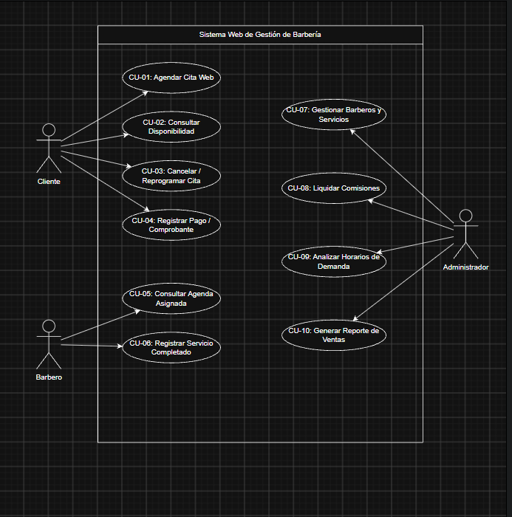

4. Requisitos Funcionales (12 RF - ISO/IEC/IEEE 29148:2018)
ID | Nombre | Descripción | Prioridad | Criterio de Aceptación
RF-01 | Registro de Usuarios | El sistema debe permitir el registro de clientes con nombre, teléfono, correo y contraseña. | Alta | Dado un formulario válido, al registrarse se crea la cuenta en la BD.
RF-02 | Autenticación de Usuarios | El sistema debe permitir iniciar sesión diferenciando roles: Cliente, Barbero y Administrador. | Alta | Dado un usuario válido, el sistema lo redirecciona a su dashboard correspondiente.
RF-03 | Gestión de Catálogo de Servicios | El sistema debe permitir al Administrador crear, editar y deshabilitar servicios con duración y tarifa. | Media | Dado un nuevo servicio guardado, aparece inmediatamente en la vista pública de reservas.
RF-04 | Configuración de Horarios de Barberos | El sistema debe permitir definir la jornada laboral y días de descanso de cada barbero. | Alta | Dado un horario configurado, la agenda pública deshabilita las horas no disponibles.
RF-05 | Consulta de Disponibilidad 24/7 | El sistema debe mostrar en tiempo real las horas libres por fecha y barbero seleccionado. | Alta | Al seleccionar un barbero y fecha, solo se despliegan las franjas sin citas previas.
RF-06 | Agendamiento de Cita Web | El sistema debe registrar citas en el sistema evitando duplicidad o cruces de agenda. | Alta | Dado un turno seleccionado, al confirmar se bloquea el horario para otros usuarios.
RF-07 | Cancelación de Citas | El sistema debe permitir al cliente cancelar citas con mínimo 2 horas de anticipación. | Media | Al cancelar a tiempo, la cita cambia a 'Cancelada' y libera la franja horaria.
RF-08 | Registro de Pago y Comprobante | El sistema debe registrar el método de pago (Efectivo/Nequi/Daviplata) y adjuntar comprobante. | Alta | Al guardar el pago, la cita cambia a estado 'Pagada' o 'Pendiente de Validación'.
RF-09 | Panel de Turnos para Barbero | El sistema debe mostrar al barbero el listado de citas de su jornada ordenadas cronológicamente. | Alta | El barbero visualiza sus clientes asignados del día en tiempo real.
RF-10 | Liquidación Automática de Comisiones | El sistema debe calcular la comisión por barbero según el porcentaje asignado sobre servicios prestados. | Alta | Dado un rango de fechas, el sistema genera el reporte exacto a pagar a cada barbero.
RF-11 | Análisis de Horarios de Demanda | El sistema debe generar una matriz visual de las franjas horarias y días de mayor volumen de citas. | Media | El administrador visualiza gráficos de calor de las horas pico de atención.
RF-12 | Reporte Financiero y Cierre de Caja | El sistema debe consolidar las ventas totales por período diferenciando por método de pago. | Alta | Al ejecutar el cierre diario, se emite un resumen con el balance neto y comisiones.

5. Requisitos No Funcionales (6 RNF)
ID | Nombre | Descripción | Prioridad | Criterio de Aceptación
RNF-01 | Tiempo de Respuesta | El tiempo de carga de las páginas y la confirmación de citas debe ser inferior a 2 segundos. | Alta | Pruebas de carga demuestran tiempos < 2s con 50 usuarios simultáneos.
RNF-02 | Seguridad de Contraseñas | Todas las contraseñas deben almacenarse encriptadas mediante algoritmos seguros (BCrypt/Argon2). | Alta | Ninguna contraseña se almacena en texto plano en la base de datos.
RNF-03 | Diseño Responsive | La interfaz de usuario debe adaptarse a pantallas móviles, tablets y computadores de escritorio. | Alta | Visualización correcta en resoluciones desde 360px hasta 1920px.
RNF-04 | Compatibilidad de Navegadores | El sistema debe ser plenamente operativo en Google Chrome, Mozilla Firefox, Safari y Microsoft Edge. | Media | Ejecución sin errores en las últimas 3 versiones de dichos navegadores.
RNF-05 | Disponibilidad del Servicio | El sistema debe mantener una disponibilidad del 99% en entorno de producción. | Alta | El servicio permanece activo 24/7 sin caídas no programadas.
RNF-06 | Usabilidad e Interfaz | El proceso de reserva de cita debe completarse en máximo 4 pasos sencillos. | Media | Un usuario nuevo completa la reserva en menos de 2 minutos sin asistencia.

6. Historias de Usuario (10 HU)
HU-01: Como cliente, quiero ver los horarios disponibles de mi barbero preferido para reservar mi turno en línea.
HU-02: Como cliente, quiero agendar mi cita en 3 pasos para no tener que enviar mensajes por WhatsApp.
HU-03: Como cliente, quiero adjuntar el comprobante de mi transferencia (Nequi/Daviplata) para confirmar mi reserva.
HU-04: Como barbero, quiero consultar en mi celular la lista de citas del día para organizar mi trabajo.
HU-05: Como barbero, quiero marcar una cita como 'completada' para que se sume a mi registro de comisiones.
HU-06: Como administrador, quiero crear y actualizar los precios de los servicios para mantener la lista al día.
HU-07: Como administrador, quiero asignar el porcentaje de comisión a cada barbero para automatizar el pago semanal.
HU-08: Como administrador, quiero ver la gráfica de las horas de mayor demanda para ajustar los turnos del personal.
HU-09: Como administrador, quiero validar los comprobantes de pago recibidos para cerrar la caja adecuadamente.
HU-10: Como cliente, quiero cancelar o reprogramar mi cita desde mi perfil si me surge un inconveniente.
7. Reglas de Negocio (3 RN)
- RN-01: Control de Restricción de Solapamiento — No se puede agendar una cita con un barbero si el horario seleccionado se empalma total o parcialmente con una cita previa activa o con su horario de descanso.
- RN-02: Política de Cancelación Exclusiva — Un cliente solo puede cancelar o reprogramar una cita con un mínimo de 2 horas de anticipación. Cancelaciones con menos tiempo deberán ser gestionadas por el Administrador.
- RN-03: Base de Cálculo de Comisiones — Las comisiones de los barberos se liquidan única y exclusivamente sobre citas registradas en estado 'Completada' y 'Pagada'. Citas canceladas o 'no-show' no generan derecho a comisión.

